## Диаграмма последовательности (Sequence-диаграмма)

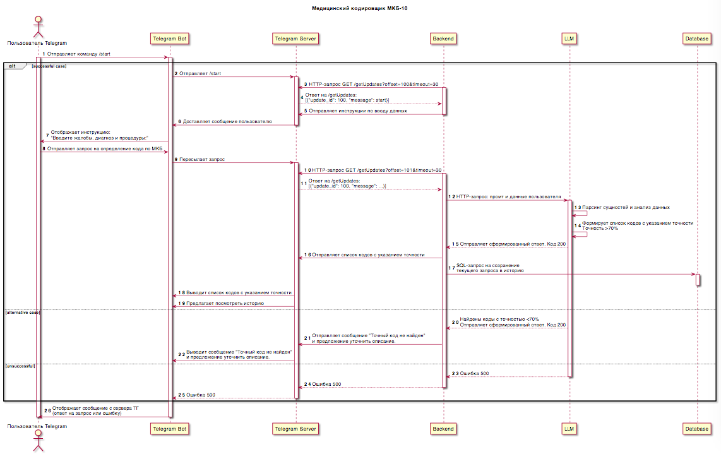

|  |  |
| --- | --- |
| **№** | **Описание** |
| 1 | Открытие пользователем бота в телеграм и нажатие на кнопку "Старт" в интерфейсе бота или написание пользователем сообщения "/start" |
| 2 | Отправка команды /start на сервер телеграм (ТГ) |
| 3 | Запрос новых сообщений пользователя с сервера ТГ |
| 4 | Ответ сервера ТГ с содержанием “/start” |
| 5 | Отправка инструкции по вводу данных пользователю |
| 6 | Пересылка сообщения через сервер ТГ |
| 7 | Отображение инструкцию: "Введите жалобы, диагноз и процедуры:" |
| 8 | Пользователь вводит текст с клиническими данными |
| 9 | Пересылка запроса пользователя на сервер ТГ |
| 10 | Запрос новых сообщений пользователя с сервера ТГ |
| 11 | Ответ сервера ТГ с содержанием сообщения пользователя |
| 12 | HTTP POST запрос, содержащий запрос пользователя и промт для генерации ответа |
| 13 | LLM выделяет сущности (жалобы, диагноз, процедура) и ищет коды в базе МКБ-10 |
| 14 | Формирует список кодов с указанием точности (Точность >70%) |
| 15 | Отправка сформированного ответа. Код 200 |
| 16 | Отправка списка кодов с указанием точности |
| 17 | SQL-запрос на сохранение текущего запроса пользователя и ответа в историю |
| 18 | Отправка пользователю сформированного ответа со списком кодов и указанием точности |
| 19 | Предложение посмотреть историю |
| 20 | Найдены коды с точностью <70% Отправляет сформированный ответ. Код 200 |
| 21 | Отправка ответа: "Точный код не найден. Ближайшие варианты: [коды]. Уточните описание." Код 200 |
| 22 | Вывод сообщения, что точный код не найден и предложения уточнений |
| 23 | Ошибка 500 (сервер недоступен) |
| 24 | Отправка пользователю ошибки 500 |
| 25 | Сообщение пользователю об ошибке 500 |
| 26 | Отображение сообщения с сервера ТГ (ответ на запрос или ошибка) |